**ホラーRPG**

**いのこり　じゅぎょう**

**居残授業**

**いつも通り学校に残っていた３人**

**なんと異世界の学校に迷い込んでしまった！！**

**果たして、３人は無事脱出する事ができるのだろうか…**

**プレイキャラ３人組**



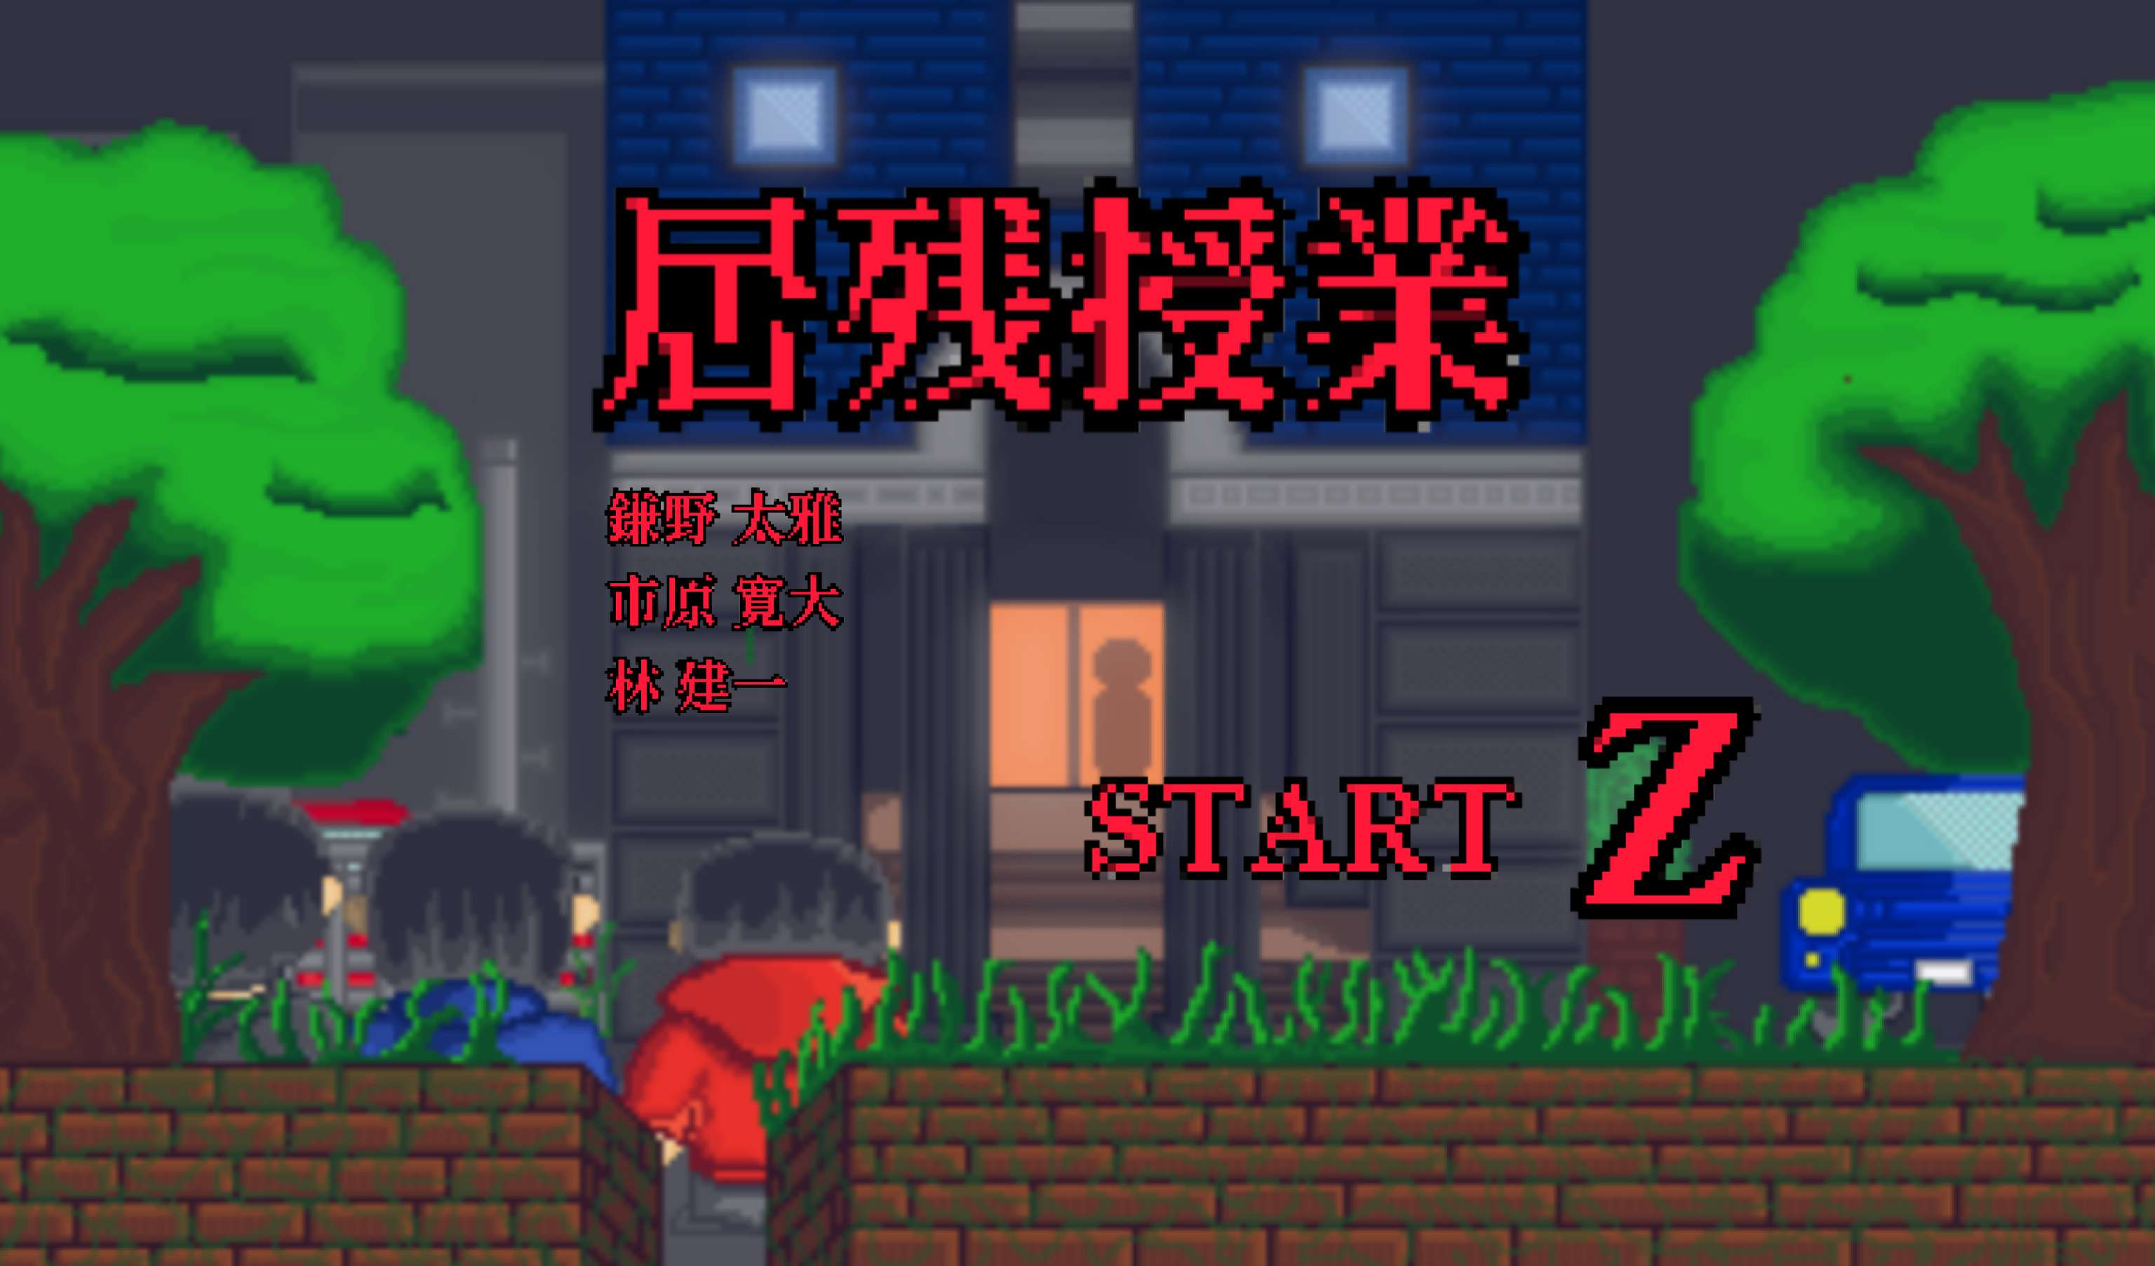

**敵**